Приложение
к реестру мест (площадок) накопления
твердых коммунальных отходов, расположенных
на территории Старицкого муниципального округа Тверской области

Схема размещения мест (площадок) накопления твердых коммунальных отходов, расположенных на территории
Старицкого муниципального округа Тверской области
(масштаб 1:2000)

(по состоянию на 01.12.2023)
Продолжение схемы
Станционная сельская территория
Схема размещения мест (площадок) накопления твёрдых коммунальных отходов в д. Братково, в районе д. 2

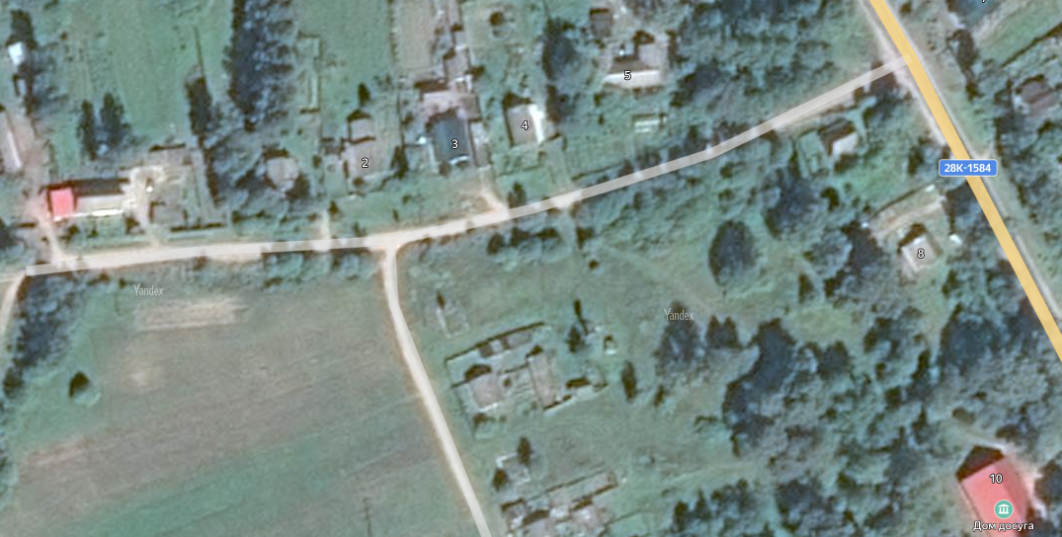

Схема размещения мест (площадок) накопления твёрдых коммунальных отходов в д. Братково,
около автобусной остановки

Схема размещения мест (площадок) накопления твёрдых коммунальных отходов в д. Ильинское около автобусной остановки
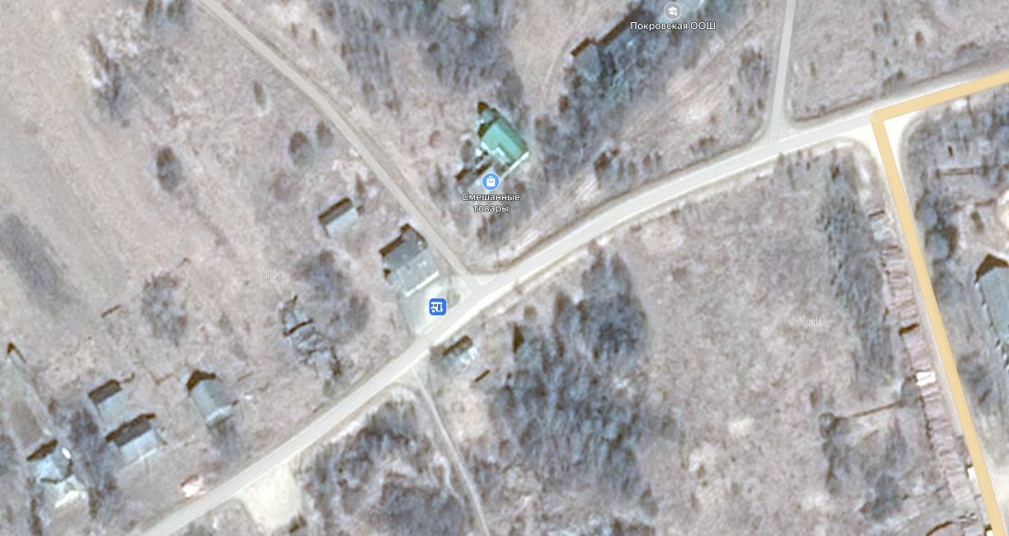

Схема размещения мест (площадок) накопления твёрдых коммунальных отходов в д. Ищино, в районе д. 10
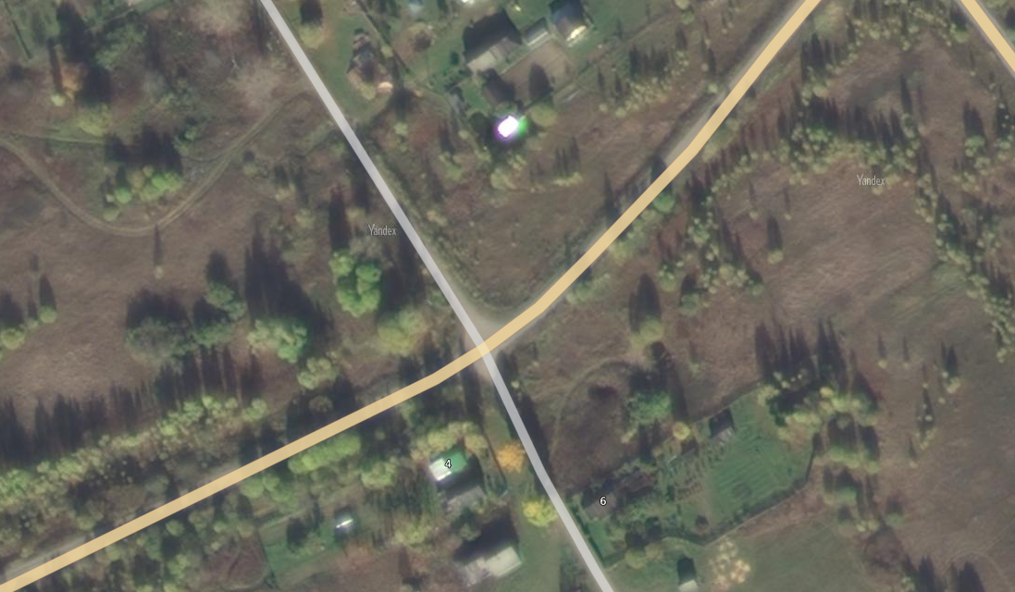

Схема размещения мест (площадок) накопления твёрдых коммунальных отходов
в д. Кошелево, гражданское кладбище

